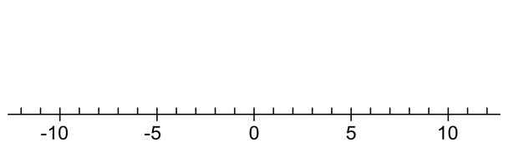
Celá čísla – opakování
Číselná osa, absolutní hodnota, odchylka, porovnávání

1. Na číselnou osu umísti čísla: $-4; 5; -7; +3; +9; -1; -12$

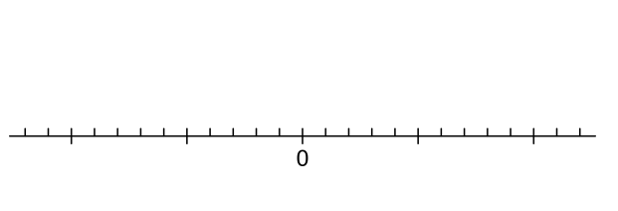
2. Na číselnou osu vyznač písmena, kterým jsou přiřazeny čísla a zapiš název města:
$U=-2;Í= 8; O=-7; M=+4; B=-10; H=-5; N=11$

3. Zakroužkuj červeně největší číslo a zeleně nejmenší číslo v dané řadě.

a) $25; 38; 31; 42; 27; 21; 36;40$

b) $-105; -68; -129; -86; -142; -56; -134; -117$

c) $-96; +89; -74; -99; +75; +92; -64; -86; +91$

4. Seřaď následující čísla od nejmenšího k největšímu:

a) $-3; -5; -1; -8; -14; -11; -6$

b) $+24; -35; -47; +39; +26; -43; -34; +42$

5. Porovnej dvojice čísel, doplň znaménka $<, >, =$ :

a) $+24 +42$ c) $+26 -26$ e) $0 -16$

b) $-32 -38$ d) $\left|-42\right| +42$ f) $-17 -71$

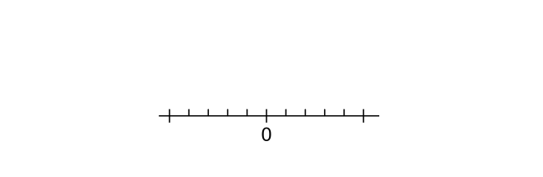
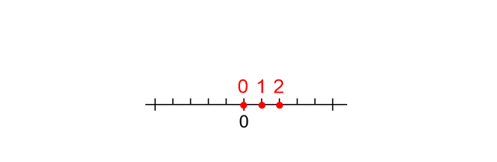
6. Na číselnou osu vyznač všechna čísla x, pro která platí daná nerovnost a zapiš i množinu řešení:
Vzor: $-1<x<3$ $x=\left\{0;1;2\right\}$

a) $-5<x<-1$

b) $-2<x<+4$

c) $-3<x≤+2$

d) $2≤\left|x\right|<5$

7. Přístroje měřící rychlost vozidel na silnici měří s odchylkou $± 5 km/h$. Autu projíždějícímu kolem přístroje byla naměřena rychlost $54 km/h$. Jakou minimální rychlostí a jakou maximální rychlostí mohl projíždět vůz kolem měřícího přístroje? Je nějaká možnost, že tento vůz dodržel pravidla pro provoz v obci?

8. Urči absolutní hodnotu čísla:
a) $\left|+8\right|=$ b) $\left|-26\right|=$ c) $\left|0\right|=$d) $\left|-18\right|=$ e)$\left|27\right|=$

9. Vypočítej:
a) $\left|-13 \right|+\left| +21\right|=$ b) $\left|+26\right|-\left|-26\right|=$ c) $\left|-16\right|: \left|-4\right|=$

10. Urči všechna čísla x, pro která platí:
a) $\left|x\right|=+3$ b) $\left|x\right|=8-3$ c) $\left|x\right|=-4$
$x=$ $x=$ $x=$

